|  | 文档编号 |  | 版本 | V0.1 | 密级 |  |
| --- | --- | --- | --- | --- | --- | --- |
| 项目名称 | 东方证券DevOps平台详细设计 | | | | |
| 项目来源 |  | | | | |

**东方证券DevOps-Message模块详细设计说明书**

文档变更记录

| 版本 | 日期 | 拟稿和修改 | 作者 | 说明 |
| --- | --- | --- | --- | --- |
| V0.1 | 2019.11.14 | 创建 | 丁正刚 | 创建 |

**DevOps-Message模块详细设计**

# **DevOps-message**模块总览

## 功能描述

DevOps-Message模块中工作主要涉及两部分：监听RabbitMQ中约定好的队列（动态、工作流、通知、Jira任务），消费这些数据并按照各自的逻辑处理这些数据；提供外部查询接口，记录下来的各个动态、工作流任务、通知和Jira任务提供查询接口。

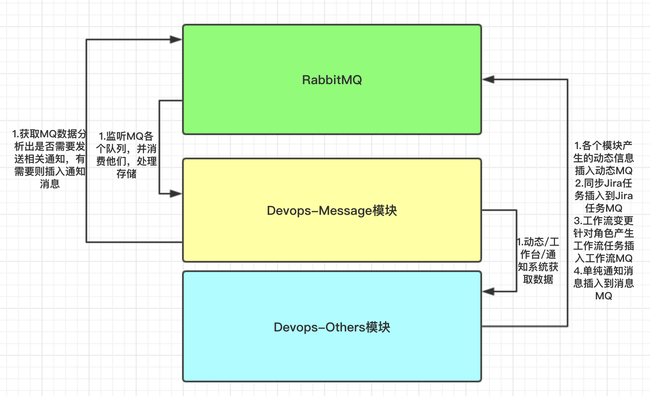

## 功能概览

### 基本描述

Devops-jira模块功能上就是监听消费指定队列（动态、工作流任务、Jira任务、通知消息），工作流任务和Jira任务会对对应责任人产生消息通知任务，会去MQ生产消息，最后消费保存到数据库；其他模块或者Web前端则来Message模块查询动态任务和消息。

### 表字段

1. **数据表名：handle 注释： 平台操作动态信息**

**该表为各种操作动态记录表，如创建版本，创建应用等，每次产生操作都会从各个模块中生产并插入MQ。**

|  |  |  |  |
| --- | --- | --- | --- |
| 字段 | 数据类型 | 注释 | 类型 |
| handle_id | int(11) | 主键Id | 主键 |
| user_id | int(11) | 用户Id |  |
| user_name | varchar(50) | 用户名称 |  |
| env_id | int(11) | 租户Id(应用对应BOC的Id) |  |
| app_name | varchar(50) | 租户名称(应用对应的租户名称) |  |
| handle_type | tinyint(2) | 操作类型(1.添加，2.修改，3.删除) |  |
| line_name | varchar(200) | 动态名称 |  |
| menu_name | varchar(50) | 前端菜单名称 |  |
| menu_router | varchar(100) | 前端菜单router |  |
| other_info | varchar(128) | 其他信息 |  |
| create_time | datetime | 创建时间 |  |

1. **数据表名：jira 注释： 平台Jira任务信息**

**jira表记录的是Jira任务表相关信息，Portal模块同步Jira任务，每次Jira任务有新增或者改变时都会进行同步更新。**

|  |  |  |  |
| --- | --- | --- | --- |
| 字段 | 数据类型 | 注释 | 类型 |
| jira_id | int(11) | 主键Id | 主键 |
| jira_issue_id | int(11) | JiraIssueId |  |
| user_id | int(11) | 推送用户Id |  |
| user_name | varchar(50) | 推送用户名称 |  |
| jira_key | varchar(50) | ira任务关键词 |  |
| jira_summary | varchar(1000) | jira任务概览 |  |
| env_id | int(11) | 租户Id(应用对应BOC的Id) |  |
| app_name | varchar(50) | 租户名称(应用对应的租户名称) |  |
| jira_status | tinyint(2) | jiraIssue状态(1.代办，2.处理中，3.完成) |  |
| create_time | datetime | 创建时间 |  |
| jira_type | tinyint(2) | jiraIssue类型(1.任务故事，2.故障) |  |

1. **数据表名：line 注释： 平台工作流任务信息**

**line表为工作流任务记录表，工作流每次推进都会需要相关人员进行处理，比如，开发提测，测试去部署测试，每个步骤会自动产生任务，进行下一步时，会自动完成上一步任务，该表记录这些任务。**

|  |  |  |  |
| --- | --- | --- | --- |
| 字段 | 数据类型 | 注释 | 类型 |
| line_id | int(11) | 主键Id | 主键 |
| line_devops_id | int(11) | Devops流水线Id |  |
| user_ids | varchar(100) | 推送用户,多人用,隔开 |  |
| user_names | varchar(256) | 推送用户名称,多人用,隔开 |  |
| user_id | int(11) | 用户Id |  |
| user_name | varchar(50) | 用户名称 |  |
| env_id | int(11) | 租户Id(应用对应BOC的Id) |  |
| app_name | varchar(50) | 租户名称(应用对应的租户名称) |  |
| version_name | varchar(100) | 版本名称 |  |
| line_action_version_name | varchar(100) | 流水线流程版本名称,如SIT1.0 UAT2.0 |  |
| line_action_name | varchar(100) | 流水线操作行为 提出SIT1.0测试 |  |
| line_action_wait_name | varchar(128) | 流水线操作等待行为 等待部署和测试 |  |
| line_status | tinyint(2) | 流水线任务状态，1 代办 0 完成 |  |
| create_time | datetime | 创建时间 |  |

1. **数据表名：notice 注释： Devops消息总线中的通知表**

**notice表记录的是通知消息，Jira和工作流任务都会产生通知消息。**

|  |  |  |  |
| --- | --- | --- | --- |
| 字段 | 数据类型 | 注释 | 类型 |
| notice_id | int(11) | 主键Id | 主键 |
| user_id | int(11) | 用户Id |  |
| user_name | varchar(50) | 用户名称 |  |
| env_id | int(11) | 租户Id(应用对应BOC的Id) |  |
| app_name | varchar(50) | 租户名称(应用对应的租户名称) |  |
| notice_info | varchar(256) | 生成的告警通知 |  |
| other_info | varchar(100) | 其他额外信息 |  |
| create_time | datetime | 创建时间 |  |
| read_status | tinyint(2) | 未读0 已读1 |  |

## **接口功能**

### 动态数据

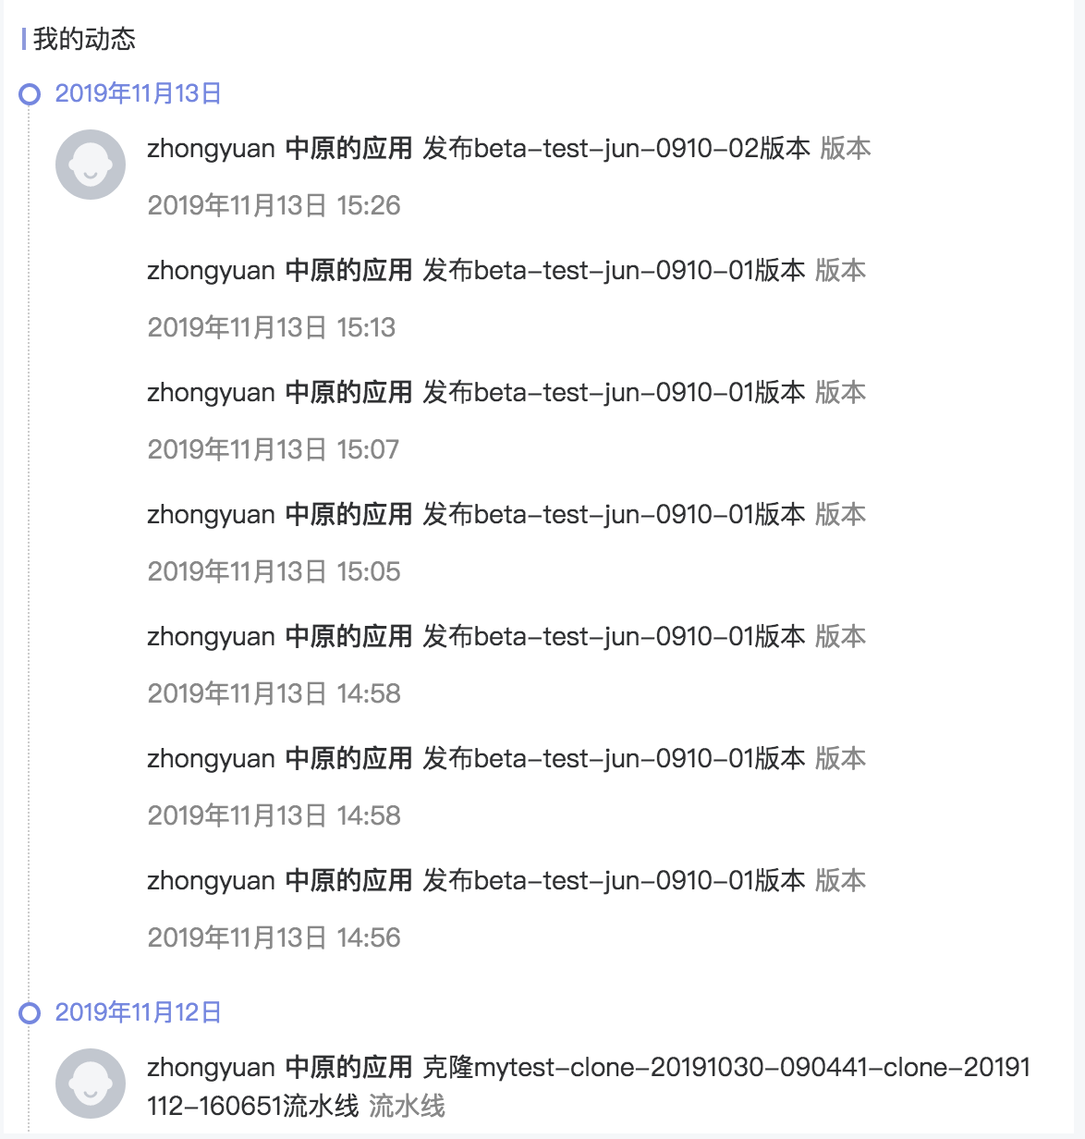

**该模块处理的是用户动态信息的查询接口。**

#### 获取指定租户应用的动态列表信息

该接口查询指定租户下的动态信息，查询的是该租户下所有用户产生的动态，适用于租户管理员查询页面。

|  |  |  |  |  |
| --- | --- | --- | --- | --- |
| 获取指定租户应用的动态列表信息 | | | | |
| 接口描述 | 获取指定租户应用的动态列表信息 | | | |
| 接口备注 | 需要传租户Id | | | |
| URL | /handle/getHandleList/env/{envId} | | | |
| 请求方式 | get | | | |
| 请求类型 | application/json | | | |
| 返回类型 | */* | | | |
| 参数名 | 数据类型 | 参数类型 | 是否必填 | 说明 |
| envId | integer | path | Y | envId |
| 状态码 | 描述 | 说明 | | |
| 200 | OK | OK | | |
| 401 | Unauthorized | Unauthorized | | |
| 403 | Forbidden | Forbidden | | |
| 404 | Not Found | Not Found | | |
| 示例 | | | | |
| 请求参数 | {"envId":0} | | | |
| 返回值 | {"code":"格式为(int32)","data":"","message":"","success":"","timestamp":"格式为(int64)"} | | | |

#### 获取指定用户的动态列表信息

该接口查询指定用户下的动态信息，查询的是该用户产生的动态，适用于普通用户工作台查询页面。

|  |  |  |  |  |
| --- | --- | --- | --- | --- |
| 获取指定用户的动态列表信息 | | | | |
| 接口描述 | 获取指定用户的动态列表信息 | | | |
| 接口备注 | 需要传用户Id | | | |
| URL | /handle/getHandleList/user/{userId} | | | |
| 请求方式 | get | | | |
| 请求类型 | application/json | | | |
| 返回类型 | */* | | | |
| 参数名 | 数据类型 | 参数类型 | 是否必填 | 说明 |
| userId | integer | path | Y | userId |
| 状态码 | 描述 | 说明 | | |
| 200 | OK | OK | | |
| 401 | Unauthorized | Unauthorized | | |
| 403 | Forbidden | Forbidden | | |
| 404 | Not Found | Not Found | | |
| 示例 | | | | |
| 请求参数 | {"userId":0} | | | |
| 返回值 | {"code":"格式为(int32)","data":"","message":"","success":"","timestamp":"格式为(int64)"} | | | |

#### 获取指定租户的动态列表信息（分页）

该接口查询指定租户下的分页动态信息，查询的是该租户下所有用户产生的动态，适用于租户管理员查询页面。

|  |  |  |  |  |
| --- | --- | --- | --- | --- |
| 获取指定租户的动态列表信息,分页 | | | | |
| 接口描述 | 获取指定租户的动态列表信息,分页 | | | |
| 接口备注 | 需要传租户Id和分页信息 | | | |
| URL | /handle/getHandleListEnvByPage | | | |
| 请求方式 | post | | | |
| 请求类型 | application/json | | | |
| 返回类型 | */* | | | |
| 参数名 | 数据类型 | 参数类型 | 是否必填 | 说明 |
| handle | body | Handle对象 | Y | handle |
| 状态码 | 描述 | 说明 | | |
| 200 | OK | OK | | |
| 201 | Created | Created | | |
| 401 | Unauthorized | Unauthorized | | |
| 403 | Forbidden | Forbidden | | |
| 404 | Not Found | Not Found | | |
| 示例 | | | | |
| 请求参数 | {"appName":"租户名称(应用对应的租户名称)","createTime":"创建时间格式为(date-time)","envId":"租户Id(应用对应BOC的Id)格式为(int32)","handleId":"主键Id格式为(int32)","handleType":"操作类型(1.添加，2.修改，3.删除)格式为(int32)","lineName":"动态名称","menuName":"前端菜单名称","menuRouter":"前端菜单router","otherInfo":"其他信息","pageVo":{"order":"排序方式 asc/desc","page":"页号格式为(int32)","rows":"页面大小格式为(int32)","sort":"排序字段"},"userId":"用户Id格式为(int32)","userName":"用户名称"} | | | |
| 返回值 | {"code":"格式为(int32)","data":"","message":"","success":"","timestamp":"格式为(int64)"} | | | |

#### 获取指定用户的动态列表信息（分页）

该接口查询指定用户下的分页动态信息，查询的是该用户产生的动态，适用于普通用户工作台查询页面。

|  |  |  |  |  |
| --- | --- | --- | --- | --- |
| 获取指定用户的动态列表信息,分页 | | | | |
| 接口描述 | 获取指定用户的动态列表信息,分页 | | | |
| 接口备注 | 需要传用户Id和分页信息 | | | |
| URL | /handle/getHandleListUserByPage | | | |
| 请求方式 | post | | | |
| 请求类型 | application/json | | | |
| 返回类型 | */* | | | |
| 参数名 | 数据类型 | 参数类型 | 是否必填 | 说明 |
| handle | body | Handle对象 | Y | handle |
| 状态码 | 描述 | 说明 | | |
| 200 | OK | OK | | |
| 201 | Created | Created | | |
| 401 | Unauthorized | Unauthorized | | |
| 403 | Forbidden | Forbidden | | |
| 404 | Not Found | Not Found | | |
| 示例 | | | | |
| 请求参数 | {"appName":"租户名称(应用对应的租户名称)","createTime":"创建时间格式为(date-time)","envId":"租户Id(应用对应BOC的Id)格式为(int32)","handleId":"主键Id格式为(int32)","handleType":"操作类型(1.添加，2.修改，3.删除)格式为(int32)","lineName":"动态名称","menuName":"前端菜单名称","menuRouter":"前端菜单router","otherInfo":"其他信息","pageVo":{"order":"排序方式 asc/desc","page":"页号格式为(int32)","rows":"页面大小格式为(int32)","sort":"排序字段"},"userId":"用户Id格式为(int32)","userName":"用户名称"} | | | |
| 返回值 | {"code":"格式为(int32)","data":"","message":"","success":"","timestamp":"格式为(int64)"} | | | |

### Jira任务数据

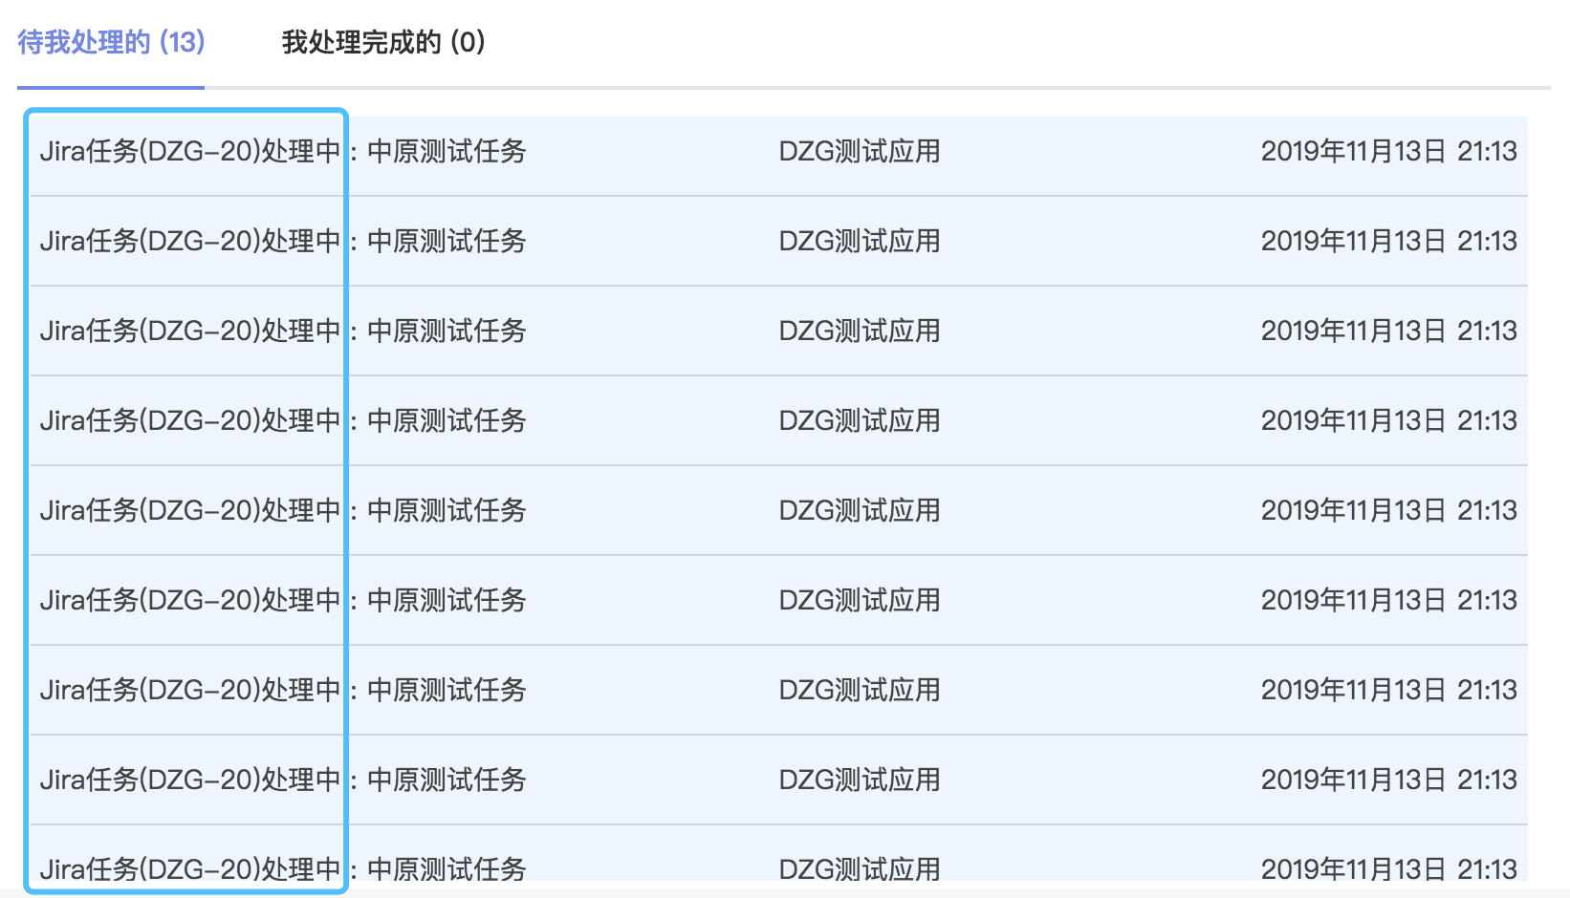

**该模块查询的是同步来的Jira任务数据。**

#### 获取该用户的Jira任务列表

该接口获取的是从Jira同步而来处理人为指定的查询的用户的接口，即查询分配给用户的Jira任务的接口。

|  |  |  |  |  |
| --- | --- | --- | --- | --- |
| 获取该用户的Jira任务列表 | | | | |
| 接口描述 | 获取该用户的Jira任务列表 | | | |
| 接口备注 | 需要传用户Id和类型 | | | |
| URL | /jira/getJiraTask | | | |
| 请求方式 | get | | | |
| 请求类型 | application/json | | | |
| 返回类型 | */* | | | |
| 参数名 | 数据类型 | 参数类型 | 是否必填 | 说明 |
| pageVo.page | integer | query | N | 页号 |
| pageVo.rows | integer | query | N | 页面大小 |
| pageVo.sort | string | query | N | 排序字段 |
| pageVo.order | string | query | N | 排序方式 asc/desc |
| jiraId | integer | query | N | 主键Id |
| jiraIssueId | integer | query | N | JiraIssueId |
| userId | integer | query | N | 推送用户Id |
| userName | string | query | N | 推送用户名称 |
| jiraKey | string | query | N | Jira任务关键词 |
| jiraSummary | string | query | N | jira任务概览 |
| envId | integer | query | N | 租户Id(应用对应BOC的Id) |
| appName | string | query | N | 租户名称(应用对应的租户名称) |
| jiraStatus | integer | query | N | jiraIssue状态(1.代办，2.处理中，3.完成) |
| jiraType | integer | query | N | jiraIssue类型(1.任务故事，2.故障) |
| createTime | string | query | N | 创建时间 |
| 状态码 | 描述 | 说明 | | |
| 200 | OK | OK | | |
| 401 | Unauthorized | Unauthorized | | |
| 403 | Forbidden | Forbidden | | |
| 404 | Not Found | Not Found | | |
| 示例 | | | | |
| 请求参数 | {"jiraKey":"string","jiraSummary":"string","pageVo.sort":"string","appName":"string","pageVo.page":0,"jiraIssueId":0,"envId":0,"userName":"string","userId":0,"jiraStatus":0,"createTime":"string","jiraId":0,"jiraType":0,"pageVo.order":"string","pageVo.rows":0} | | | |
| 返回值 | {"code":"格式为(int32)","data":"","message":"","success":"","timestamp":"格式为(int64)"} | | | |

#### 批量添加待办的JiraIssue任务

该接口为批量或者单个插入代办的Jira任务的接口，Portal模块同步新任务的时候插入。

|  |  |  |  |  |
| --- | --- | --- | --- | --- |
| 批量添加待办的JiraIssue任务 | | | | |
| 接口描述 | 批量添加待办的JiraIssue任务 | | | |
| 接口备注 | 传入详细的Jira任务记录信息 | | | |
| URL | /jira/addIssueBacklog | | | |
| 请求方式 | post | | | |
| 请求类型 | application/json | | | |
| 返回类型 | */* | | | |
| 参数名 | 数据类型 | 参数类型 | 是否必填 | 说明 |
| post | body | {} | Y | post |
| 状态码 | 描述 | 说明 | | |
| 200 | OK | OK | | |
| 201 | Created | Created | | |
| 401 | Unauthorized | Unauthorized | | |
| 403 | Forbidden | Forbidden | | |
| 404 | Not Found | Not Found | | |
| 示例 | | | | |
| 请求参数 | {} | | | |
| 返回值 | {"code":"格式为(int32)","data":"","message":"","success":"","timestamp":"格式为(int64)"} | | | |

#### 批量将JiraIssue任务设置为处理中

该接口为批量或者单个更新代办的Jira任务的接口，Portal模块同步修改老任务的时候更新。

|  |  |  |  |  |
| --- | --- | --- | --- | --- |
| 批量将JiraIssue任务设置为处理中 | | | | |
| 接口描述 | 批量将JiraIssue任务设置为处理中 | | | |
| 接口备注 | 传入详细的Jira任务记录信息 | | | |
| URL | /jira/updateIssueWorking | | | |
| 请求方式 | post | | | |
| 请求类型 | application/json | | | |
| 返回类型 | */* | | | |
| 参数名 | 数据类型 | 参数类型 | 是否必填 | 说明 |
| post | body | {} | Y | post |
| 状态码 | 描述 | 说明 | | |
| 200 | OK | OK | | |
| 201 | Created | Created | | |
| 401 | Unauthorized | Unauthorized | | |
| 403 | Forbidden | Forbidden | | |
| 404 | Not Found | Not Found | | |
| 示例 | | | | |
| 请求参数 | {} | | | |
| 返回值 | {"code":"格式为(int32)","data":"","message":"","success":"","timestamp":"格式为(int64)"} | | | |

#### 批量将JiraIssue任务设置为完成

该接口为批量或者单个更新代办的Jira任务的接口，Portal模块同步Jira任务完成的时候调用。

|  |  |  |  |  |
| --- | --- | --- | --- | --- |
| 批量将JiraIssue任务设置为完成 | | | | |
| 接口描述 | 批量将JiraIssue任务设置为完成 | | | |
| 接口备注 | 传入详细的Jira任务记录信息 | | | |
| URL | /jira/updateIssueWorked | | | |
| 请求方式 | post | | | |
| 请求类型 | application/json | | | |
| 返回类型 | */* | | | |
| 参数名 | 数据类型 | 参数类型 | 是否必填 | 说明 |
| post | body | {} | Y | post |
| 状态码 | 描述 | 说明 | | |
| 200 | OK | OK | | |
| 201 | Created | Created | | |
| 401 | Unauthorized | Unauthorized | | |
| 403 | Forbidden | Forbidden | | |
| 404 | Not Found | Not Found | | |
| 示例 | | | | |
| 请求参数 | {} | | | |
| 返回值 | {"code":"格式为(int32)","data":"","message":"","success":"","timestamp":"格式为(int64)"} | | | |

### 工作流任务

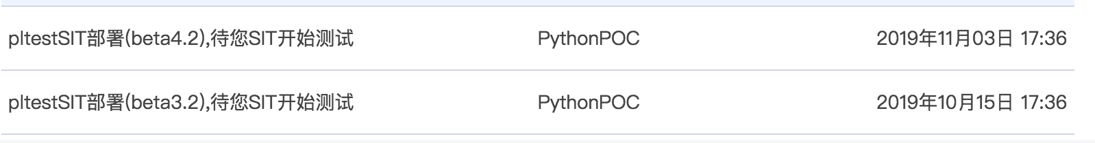

**工作流任务是在工作流推进时自动产生的。**

#### 获取用户的工作流任务列表

查询指定用户的工作流任务信息。

|  |  |  |  |  |
| --- | --- | --- | --- | --- |
| 获取该用户的流水线任务列表 | | | | |
| 接口描述 | 获取该用户的流水线任务列表 | | | |
| 接口备注 | 需要传用户Id和类型 | | | |
| URL | /line/getLineList | | | |
| 请求方式 | get | | | |
| 请求类型 | application/json | | | |
| 返回类型 | */* | | | |
| 参数名 | 数据类型 | 参数类型 | 是否必填 | 说明 |
| pageVo.page | integer | query | N | 页号 |
| pageVo.rows | integer | query | N | 页面大小 |
| pageVo.sort | string | query | N | 排序字段 |
| pageVo.order | string | query | N | 排序方式 asc/desc |
| lineId | integer | query | N | 主键Id |
| lineDevopsId | integer | query | N | Devops流水线Id |
| userIds | string | query | N | 推送用户,多人用,隔开 |
| userNames | string | query | N | 推送用户名称,多人用,隔开 |
| userId | integer | query | N | 用户Id |
| userName | string | query | N | 用户名称 |
| envId | integer | query | N | 租户Id(应用对应BOC的Id) |
| appName | string | query | N | 租户名称(应用对应的租户名称) |
| versionName | string | query | N | 版本名称 |
| lineActionVersionName | string | query | N | 流水线流程版本名称,如SIT1.0 UAT2.0 |
| lineActionName | string | query | N | 流水线操作行为 提出SIT1.0测试 |
| lineActionWaitName | string | query | N | 流水线操作等待行为 部署和测试 |
| lineStatus | integer | query | N | 流水线任务状态，1 代办 2 完成 |
| createTime | string | query | N | 创建时间 |
| 状态码 | 描述 | 说明 | | |
| 200 | OK | OK | | |
| 401 | Unauthorized | Unauthorized | | |
| 403 | Forbidden | Forbidden | | |
| 404 | Not Found | Not Found | | |
| 示例 | | | | |
| 请求参数 | {"lineActionVersionName":"string","pageVo.sort":"string","appName":"string","lineId":0,"pageVo.page":0,"envId":0,"userName":"string","versionName":"string","userId":0,"lineStatus":0,"lineDevopsId":0,"createTime":"string","userIds":"string","userNames":"string","lineActionName":"string","pageVo.order":"string","lineActionWaitName":"string","pageVo.rows":0} | | | |
| 返回值 | {"code":"格式为(int32)","data":"","message":"","success":"","timestamp":"格式为(int64)"} | | | |

### 通知数据

通知数据记录的是发送给用户的通知信息。

#### 获取用户的未读通知数量



该接口获取的指定用户的通知数据，一般页面都会查询，在右上角显示。

|  |  |  |  |  |
| --- | --- | --- | --- | --- |
| 获取该用户的未读通知数量 | | | | |
| 接口描述 | 获取该用户的未读通知数量 | | | |
| 接口备注 | 需要传用户Id | | | |
| URL | /notice/getNoticeCount/{userId} | | | |
| 请求方式 | get | | | |
| 请求类型 | application/json | | | |
| 返回类型 | */* | | | |
| 参数名 | 数据类型 | 参数类型 | 是否必填 | 说明 |
| userId | integer | path | Y | userId |
| 状态码 | 描述 | 说明 | | |
| 200 | OK | OK | | |
| 401 | Unauthorized | Unauthorized | | |
| 403 | Forbidden | Forbidden | | |
| 404 | Not Found | Not Found | | |
| 示例 | | | | |
| 请求参数 | {"userId":0} | | | |
| 返回值 | {"code":"格式为(int32)","data":"","message":"","success":"","timestamp":"格式为(int64)"} | | | |

#### 获取该用户的通知列表

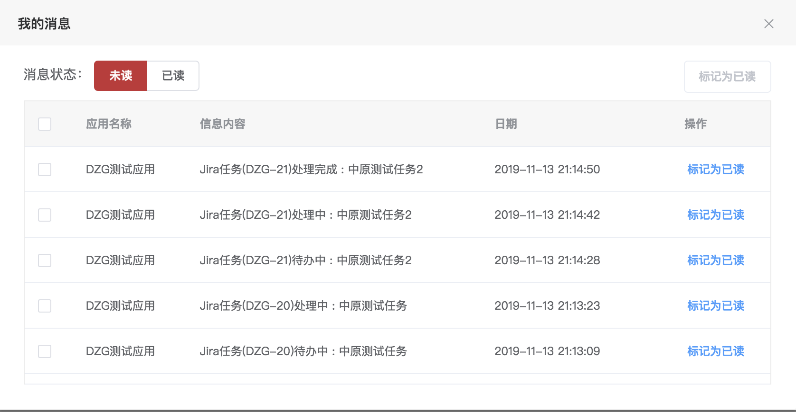

获取用户的详细列表数据，7天内。

|  |  |  |  |  |
| --- | --- | --- | --- | --- |
| 获取该用户的通知列表 | | | | |
| 接口描述 | 获取该用户的通知列表 | | | |
| 接口备注 | 需要传用户Id | | | |
| URL | /notice/getNoticeList | | | |
| 请求方式 | get | | | |
| 请求类型 | application/json | | | |
| 返回类型 | */* | | | |
| 参数名 | 数据类型 | 参数类型 | 是否必填 | 说明 |
| pageVo.page | integer | query | N | 页号 |
| pageVo.rows | integer | query | N | 页面大小 |
| pageVo.sort | string | query | N | 排序字段 |
| pageVo.order | string | query | N | 排序方式 asc/desc |
| noticeId | integer | query | N | Id主键 |
| userId | integer | query | N | 用户Id |
| userName | string | query | N | 用户名称 |
| envId | integer | query | N | 租户Id(应用对应BOC的Id) |
| appName | string | query | N | 租户名称(应用对应的租户名称) |
| noticeInfo | string | query | N | 生成的告警通知 |
| otherInfo | string | query | N | 其他额外信息 |
| createTime | string | query | N | 创建时间 |
| readStatus | integer | query | N | 未读0 已读1 |
| 状态码 | 描述 | 说明 | | |
| 200 | OK | OK | | |
| 401 | Unauthorized | Unauthorized | | |
| 403 | Forbidden | Forbidden | | |
| 404 | Not Found | Not Found | | |
| 示例 | | | | |
| 请求参数 | {"readStatus":0,"otherInfo":"string","pageVo.sort":"string","appName":"string","pageVo.page":0,"envId":0,"userName":"string","userId":0,"noticeId":0,"noticeInfo":"string","createTime":"string","pageVo.order":"string","pageVo.rows":0} | | | |
| 返回值 | {"code":"格式为(int32)","data":"","message":"","success":"","timestamp":"格式为(int64)"} | | | |

#### 批量更新通知已读状态

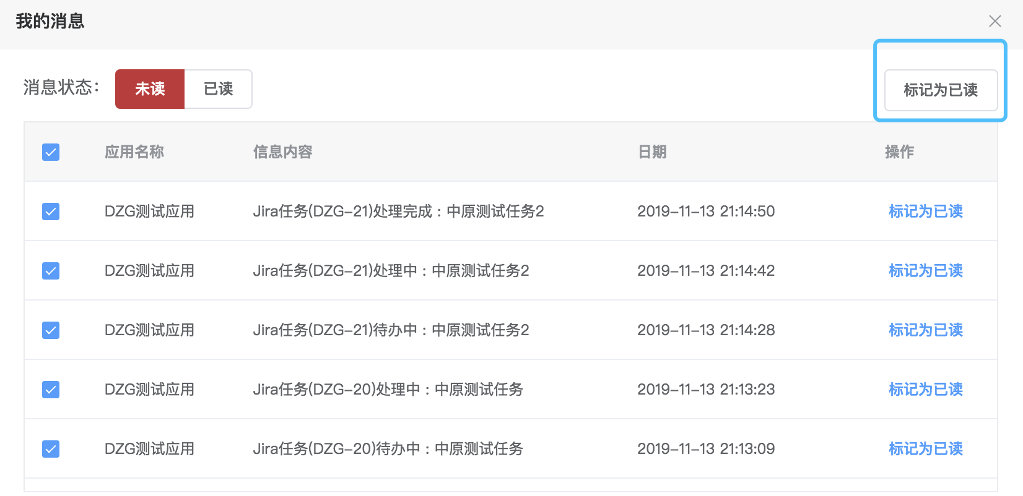

批量或者单个更新通知已读，代表用户确定接收任务。

|  |  |  |  |  |
| --- | --- | --- | --- | --- |
| 批量更新通知已读状态 | | | | |
| 接口描述 | 批量更新通知已读状态 | | | |
| 接口备注 | 传入通知Id，多个以,隔开 | | | |
| URL | /notice/updateNoticeReadStatus | | | |
| 请求方式 | post | | | |
| 请求类型 | application/json | | | |
| 返回类型 | */* | | | |
| 参数名 | 数据类型 | 参数类型 | 是否必填 | 说明 |
| obj | body | {} | Y | obj |
| 状态码 | 描述 | 说明 | | |
| 200 | OK | OK | | |
| 201 | Created | Created | | |
| 401 | Unauthorized | Unauthorized | | |
| 403 | Forbidden | Forbidden | | |
| 404 | Not Found | Not Found | | |
| 示例 | | | | |
| 请求参数 | {} | | | |
| 返回值 | {"code":"格式为(int32)","data":"","message":"","success":"","timestamp":"格式为(int64)"} | | | |

### 工作台数据

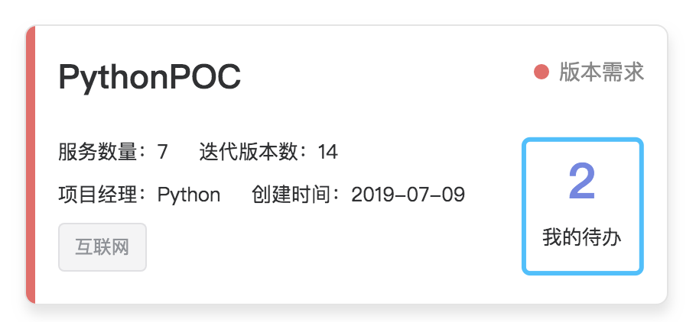

**工作台数据接口一般用于查询工作台的整合数据，这些整合数据可能是由jira，工作流，动态等数据整合而成。**

#### **根据用户Id和用户的所关联的应用Id查询该用户的代办数量（GET）**

**查询在目前选择的应用下，该用户的代办任务数据，指的是Jira和工作流任务的整合。**

|  |  |  |  |  |
| --- | --- | --- | --- | --- |
| 根据用户Id和用户的所关联的应用Id查询该用户的代办数量 | | | | |
| 接口描述 | 根据用户Id和用户的所关联的应用Id查询该用户的代办数量 | | | |
| 接口备注 | 需要传用户Id和应用Ids | | | |
| URL | /platform/getBackLogByUserAndEnv/{userId}/{envIds} | | | |
| 请求方式 | get | | | |
| 请求类型 | application/json | | | |
| 返回类型 | */* | | | |
| 参数名 | 数据类型 | 参数类型 | 是否必填 | 说明 |
| userId | integer | path | Y | userId |
| envIds | string | path | Y | envIds |
| 状态码 | 描述 | 说明 | | |
| 200 | OK | OK | | |
| 401 | Unauthorized | Unauthorized | | |
| 403 | Forbidden | Forbidden | | |
| 404 | Not Found | Not Found | | |
| 示例 | | | | |
| 请求参数 | {"userId":0,"envIds":"string"} | | | |
| 返回值 | {"code":"格式为(int32)","data":"","message":"","success":"","timestamp":"格式为(int64)"} | | | |

#### **根据用户Id和用户的所关联的应用Id查询该用户的代办数量（POST）**

**查询在目前选择的应用下，该用户的代办任务数据，指的是Jira和工作流任务的整合。**

|  |  |  |  |  |
| --- | --- | --- | --- | --- |
| 根据用户Id和用户的所关联的应用Id查询该用户的代办数量 | | | | |
| 接口描述 | 根据用户Id和用户的所关联的应用Id查询该用户的代办数量 | | | |
| 接口备注 | 需要传用户Id和应用Ids | | | |
| URL | /platform/postBackLogByUserAndEnv | | | |
| 请求方式 | post | | | |
| 请求类型 | application/json | | | |
| 返回类型 | */* | | | |
| 参数名 | 数据类型 | 参数类型 | 是否必填 | 说明 |
| model | body | 查询应用信息的Model | Y | model |
| 状态码 | 描述 | 说明 | | |
| 200 | OK | OK | | |
| 201 | Created | Created | | |
| 401 | Unauthorized | Unauthorized | | |
| 403 | Forbidden | Forbidden | | |
| 404 | Not Found | Not Found | | |
| 示例 | | | | |
| 请求参数 | {"envIds":"创建时间","userId":"创建时间格式为(int32)"} | | | |
| 返回值 | {"code":"格式为(int32)","data":"","message":"","success":"","timestamp":"格式为(int64)"} | | | |